福建中医药大学
自助打印
终端操作手册

江苏金智教育信息股份有限公司

目录
1. 自助打印 2
1.1 自助打印登录 2
1.2 常见问题 7

自助打印

自助打印登录
1.点击自助打印按钮，进入自助打印登录页面
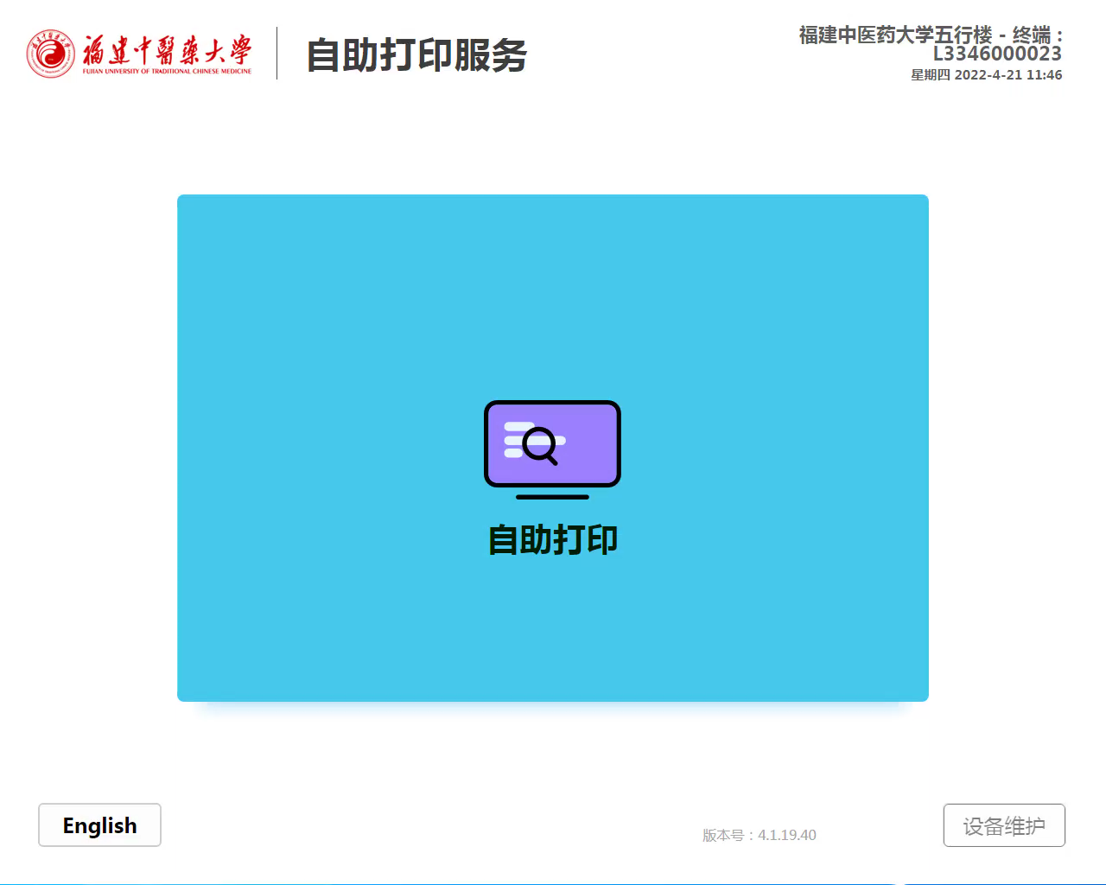
2.系统支持身份证，统一身份认证ids两种方式登录，点击相应的图标选择登陆。
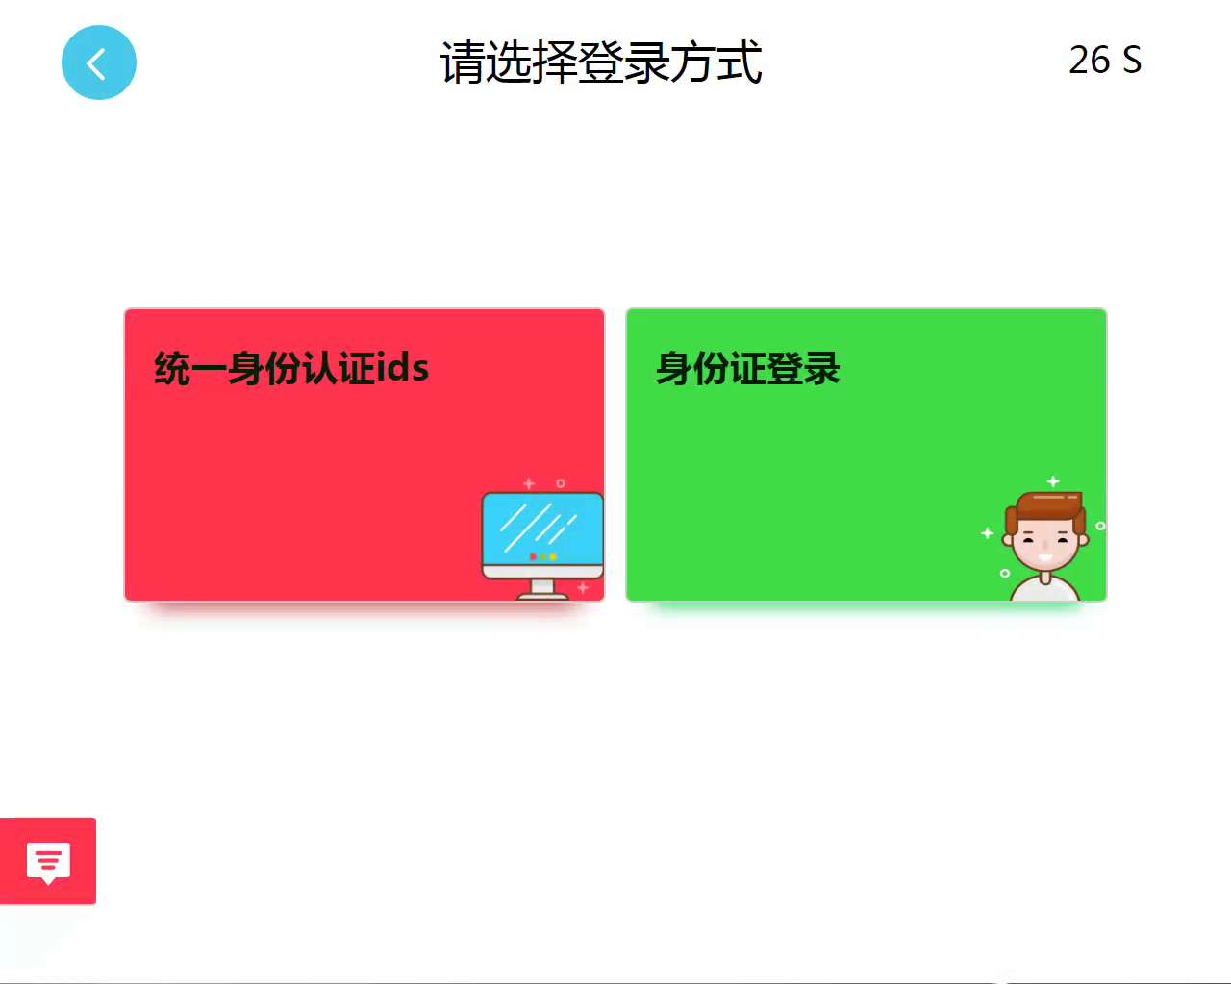
3.登录成功后，进入文件打印列表
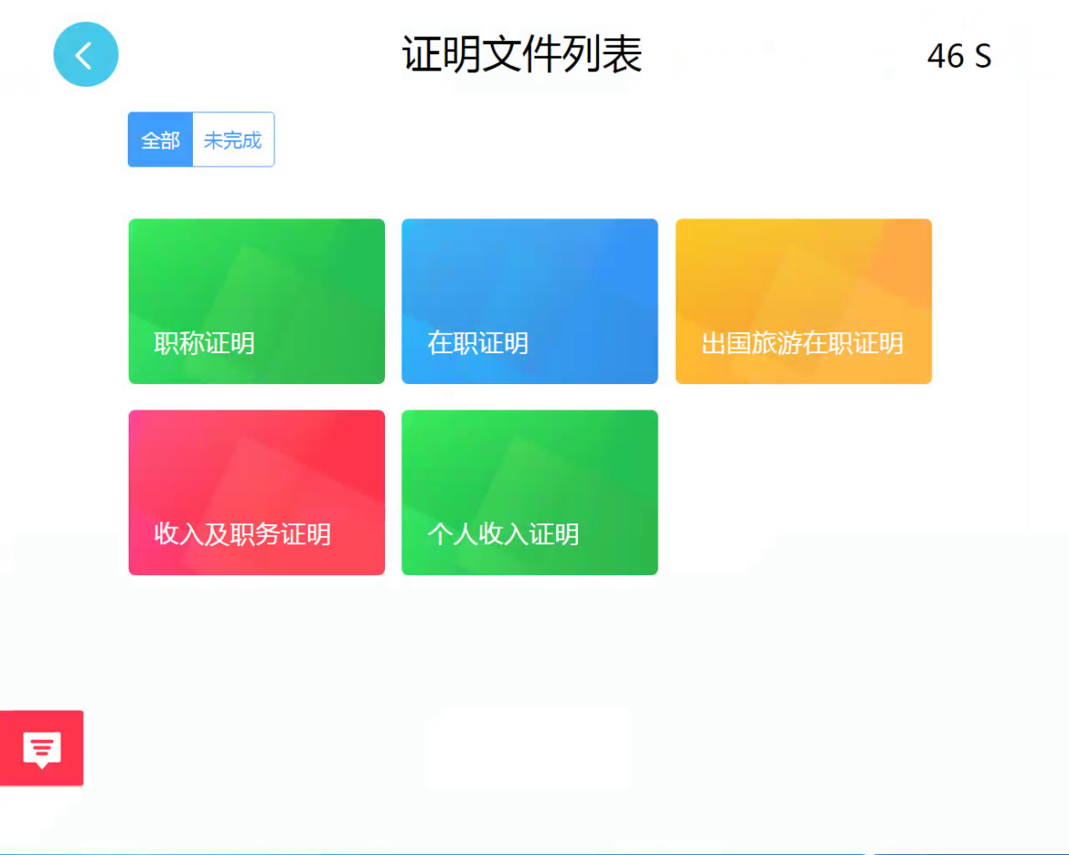
4.点击要打印的证明，先点击【预览】按钮，预览要打印的证明文件内容，再打印。每类证明每年限打5份。打印份数默认为1，可自行调整打印份数，点击【开始打印】，直接打印。
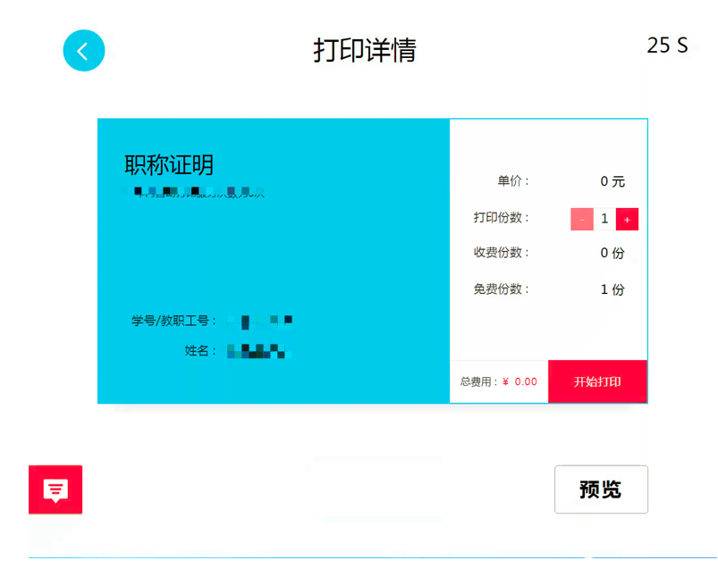
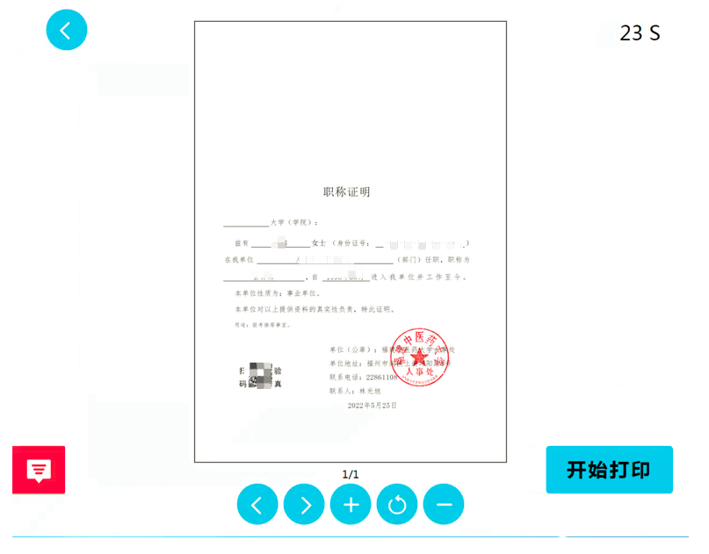
5.当系统显示【正在打印】时，请准备好在取纸口领取证明文件。
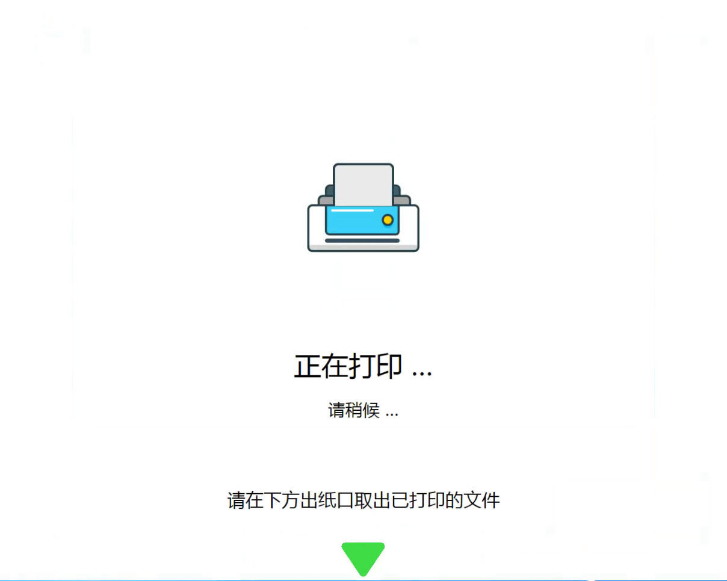

6.当屏幕上提示【打印完成】，则可以取走证明，如还需要打印则点击【继续打印】，重新选择要打印的证明。如不再打印点【返回首页】退出系统，或者不在操作等系统倒计时结束会自动退出打印界面。
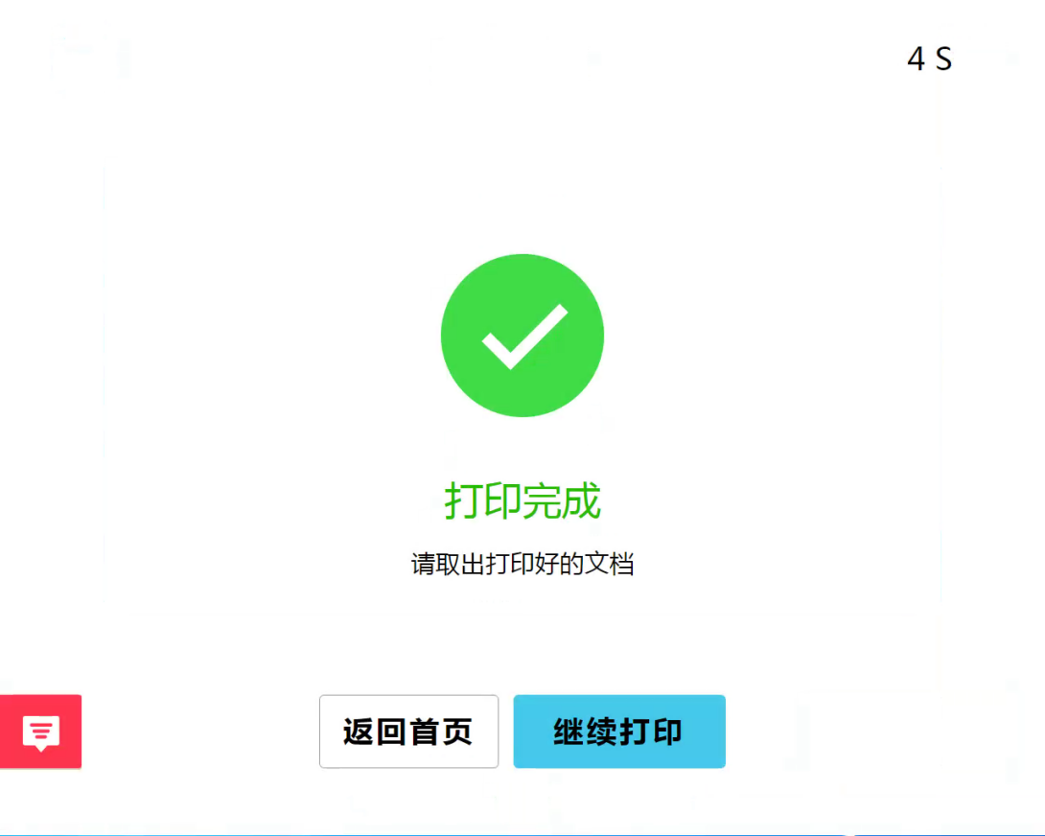

常见问题
1.打印机缺纸
当打印机上出现下图缺纸提醒时，请拨打电话22861337 处理。
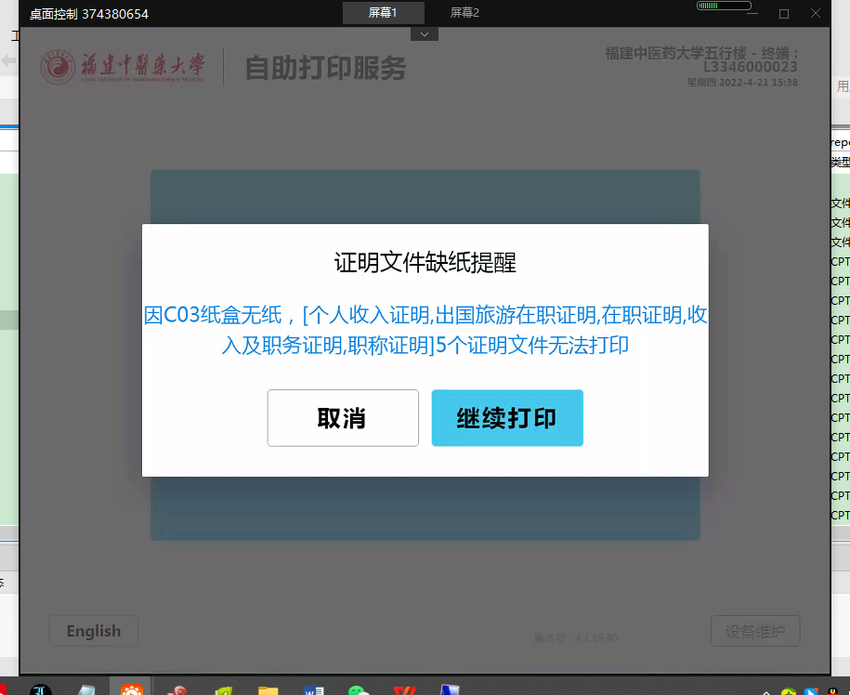
2.证明文件真假验证
使用微信“扫一扫”功能，扫描证明文件左下方的二维码
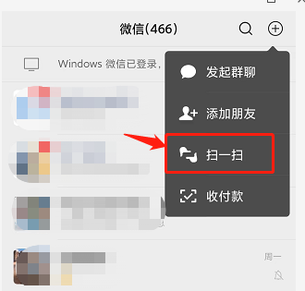
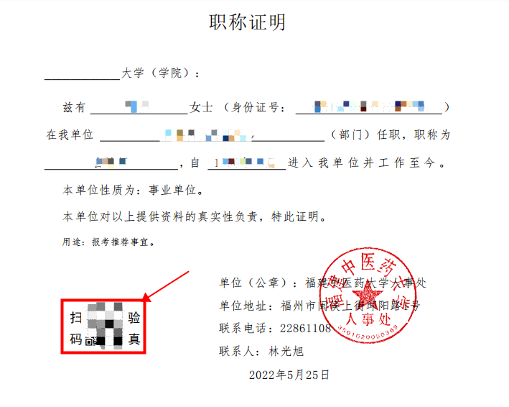
证明为真：扫描结果如下图，显示“验证不通过”字样。同时点击主“查看详情”按钮能在线预览与纸制证明一样的电子文件。
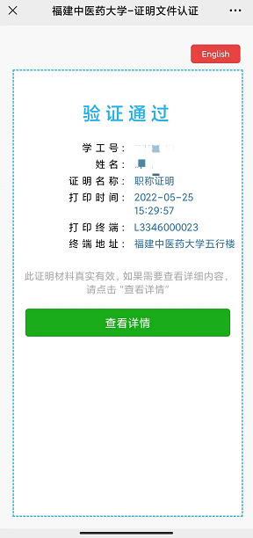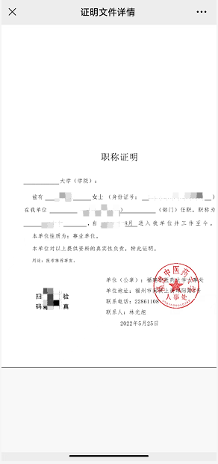

证明为假：扫描结果如下图，显示“验证不通过”字样。
